Министерство науки и высшего образования Российской Федерации
Федеральное государственное автономное образовательное учреждение
высшего образования
«Санкт-Петербургский государственный электротехнический университет
“ЛЭТИ” им. В.И. Ульянова (Ленина)»

Кафедра МОЭВМ

ОТЧЕТ
по лабораторно-практической работе № 2
«Разработка интерфейса пользователя»

по дисциплине «Объектно-ориентированное программирование
на языке Java»

Выполнил: Рябов И.А.
Факультет КТИ
Группа № 5315

Подпись преподавателя __________

Санкт-Петербург
2026 г.
Цель работы
Знакомство с правилами построения экранной формы.
Назначение экранной формы
Экранная форма «Картотека выдач» предназначена для учёта книг, выданных читателям библиотеки. Выводимая информация: читатель, книга, дата выдачи, срок возврата, отметка о возврате. Вводимая информация: читатель из списка и часть названия книги для поиска. Функции, доступные пользователю: открытие и сохранение списка, добавление, редактирование и удаление записи, вывод на печать, поиск записей.
Состав экранной формы
Форма содержит 11 графических компонентов библиотеки javax.swing: главное окно JFrame, панель инструментов JToolBar с шестью кнопками JButton (сохранить, открыть, добавить, изменить, удалить, печать), таблицу JTable в области прокрутки JScrollPane, выпадающий список JComboBox, поле ввода JTextField и кнопки поиска.
Компоновка: окно использует менеджер BorderLayout. Панель инструментов размещена в области NORTH, таблица — в CENTER, панель поиска с компонентами выбора читателя и названия книги — в SOUTH. Кнопки панели инструментов снабжены значками и подсказками. Таблица создана на основе модели DefaultTableModel с запретом редактирования ячеек.
Скриншоты работы приложения
Экранная форма, созданная и отображённая методом show, показана на рисунке 1.
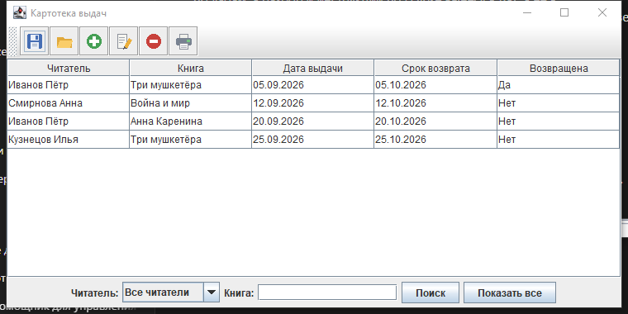
Рисунок 1 — Экранная форма «Картотека выдач»
Текст документации, сгенерированный Javadoc
Документация сформирована командой mvnw javadoc:javadoc и размещена в каталоге target/reports/apidocs проекта. Ниже приведён текст страницы класса IssueList.
Class IssueList

java.lang.Object

edu.java.lab2.IssueList

public class IssueList
extends Object

Экранная форма «Картотека выдач» библиотеки.
Лабораторная работа № 2: Разработка интерфейса пользователя.

Version:

2.0

Author:

Рябов И.А., группа 5315

Constructor Summary

Constructors

Constructor

Description

IssueList()

Method Summary

All MethodsStatic MethodsInstance MethodsConcrete Methods

Modifier and Type

Method

Description

static void

main(String[] args)

Точка входа в приложение.

void

show()

Строит и визуализирует экранную форму
.

Methods inherited from class Object
clone, equals, finalize, getClass, hashCode, notify, notifyAll, toString, wait, wait, wait

Constructor Details

IssueList

public IssueList()

Method Details

show

public void show()

Строит и визуализирует экранную форму
.

main

public static void main(String[] args)

Точка входа в приложение.

Parameters:

args - аргументы командной строки, не используются

Copyright © 2026. All rights reserved.
Фрагменты кода
Метод построения и визуализации экранной формы:
/**
* Строит и визуализирует экранную форму
* .
*/
public void show() {

// Создание окна
issueList = new JFrame("Картотека выдач");
issueList.setSize(760, 380);
issueList.setLocation(100, 100);
issueList.setDefaultCloseOperation(JFrame.EXIT_ON_CLOSE);

// Создание кнопок и прикрепление иконок
save = new JButton(new ImageIcon("./img/save.png"));
open = new JButton(new ImageIcon("./img/open.png"));
add = new JButton(new ImageIcon("./img/add.png"));
edit = new JButton(new ImageIcon("./img/edit.png"));
delete = new JButton(new ImageIcon("./img/delete.png"));
print = new JButton(new ImageIcon("./img/print.png"));

// Настройка подсказок для кнопок
save.setToolTipText("Сохранить список выдач");
open.setToolTipText("Открыть список выдач");
add.setToolTipText("Добавить запись о выдаче");
edit.setToolTipText("Редактировать запись");
delete.setToolTipText("Удалить запись");
print.setToolTipText("Отчёты PDF и HTML");

// Добавление кнопок на панель инструментов
toolBar = new JToolBar("Панель инструментов");
toolBar.add(save);
toolBar.add(open);
toolBar.add(add);
toolBar.add(edit);
toolBar.add(delete);
toolBar.add(print);

// Размещение панели инструментов
issueList.setLayout(new BorderLayout());
issueList.add(toolBar, BorderLayout.NORTH);

// Создание таблицы с данными
model = new DefaultTableModel(new String[0][0], columns) {
private static final long serialVersionUID = 1L;

/**
* Запрещает редактирование ячеек таблицы.
*
* @param row номер строки
* @param column номер столбца
* @return всегда false
*/
public boolean isCellEditable(int row, int column) {
return false;
}
};
issues = new JTable(model);
issues.setRowHeight(22);
issues.setFillsViewportHeight(true);
scroll = new JScrollPane(issues);
// Начальные данные: загрузка из файла появится в лабораторной работе № 5
all.add(new String[] { "Иванов Пётр", "Три мушкетёра", "05.09.2026",
"05.10.2026", "Да" });
all.add(new String[] { "Смирнова Анна", "Война и мир", "12.09.2026",
"12.10.2026", "Нет" });
all.add(new String[] { "Иванов Пётр", "Анна Каренина", "20.09.2026",
"20.10.2026", "Нет" });
all.add(new String[] { "Кузнецов Илья", "Три мушкетёра", "25.09.2026",
"25.10.2026", "Нет" });
fillTable(all);

// Размещение таблицы с данными
issueList.add(scroll, BorderLayout.CENTER);

// Подготовка компонентов поиска
reader = new JComboBox<String>(new String[] { "Все читатели",
"Иванов Пётр", "Смирнова Анна", "Кузнецов Илья" });
bookName = new JTextField("", 15);
filter = new JButton("Поиск");
showAll = new JButton("Показать все");

// Добавление компонентов на панель
JPanel filterPanel = new JPanel();
filterPanel.add(new JLabel("Читатель:"));
filterPanel.add(reader);
filterPanel.add(new JLabel("Книга:"));
filterPanel.add(bookName);
filterPanel.add(filter);
filterPanel.add(showAll);

// Размещение панели поиска внизу окна
issueList.add(filterPanel, BorderLayout.SOUTH);

// Визуализация экранной формы
issueList.setVisible(true);
}
Вывод
Разработана экранная форма «Картотека выдач»: определено назначение формы, подобраны компоненты из библиотеки javax.swing, выбран способ их компоновки, создан класс приложения и метод построения формы. Форма отображается корректно, документация Javadoc сформирована.

